JOURNEES EUROPEENNES DU PATRIMOINE
CONCERT EXCEPTIONNEL
Dimanche 20 Septembre 2015 à 16H30
Eglise Sainte Jeanne d’Arc, Le Touquet

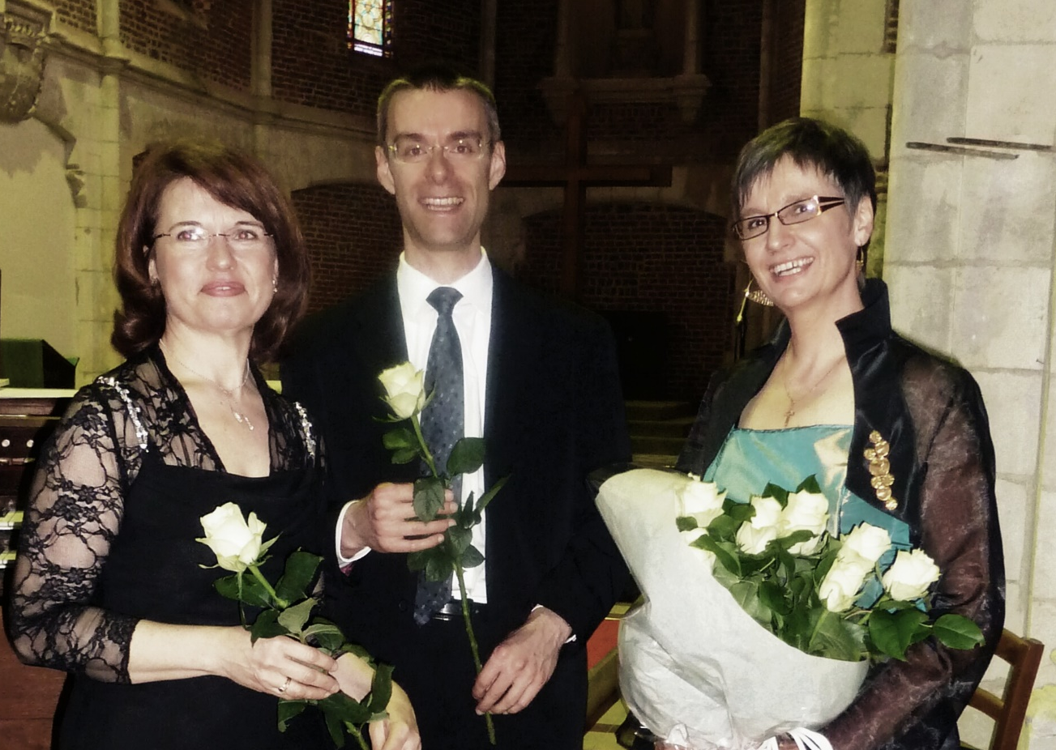

Frédérique ROUZEAU,violon
David DUPIRE, orgue
Claude ANDRE-FRANCOIS,Mezzo-soprano

Programme : Telemann, Händel, Bach, Wagner,
Frescobaldi, Ysaïe, Debussy, Saint-Saens, Corelli,
Fauré

Entrée : 10 euros (billetterie sur place à partir de 15H45)

